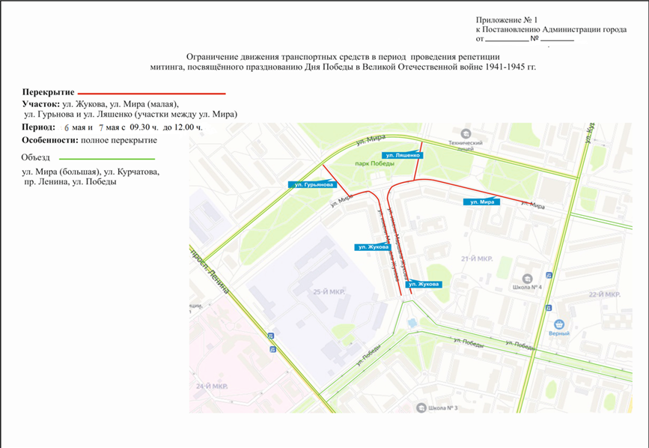
Приложение № 2 к Постановлению
Администрации города Обнинска
от ___________ № ___________

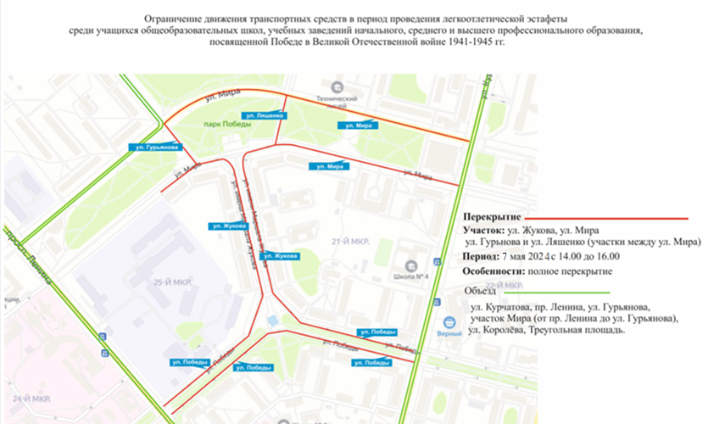

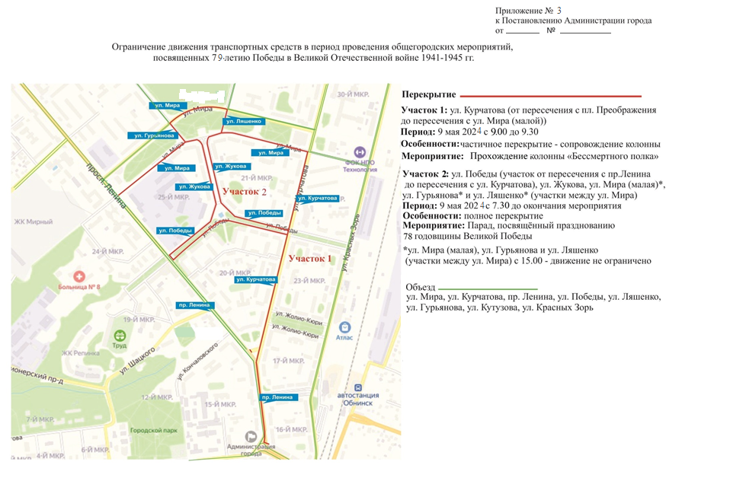
Приложение № 4
к Постановлению Администрации города
от __________ № ____________

Организация дорожного движения на автомобильных дорогах г. Обнинск при проведении массового мероприятия (автопробег), посвященного празднованию Дня Победы 9 Мая: | Приложение № 5  к Постановлению Администрации города  от ___________ № ___________
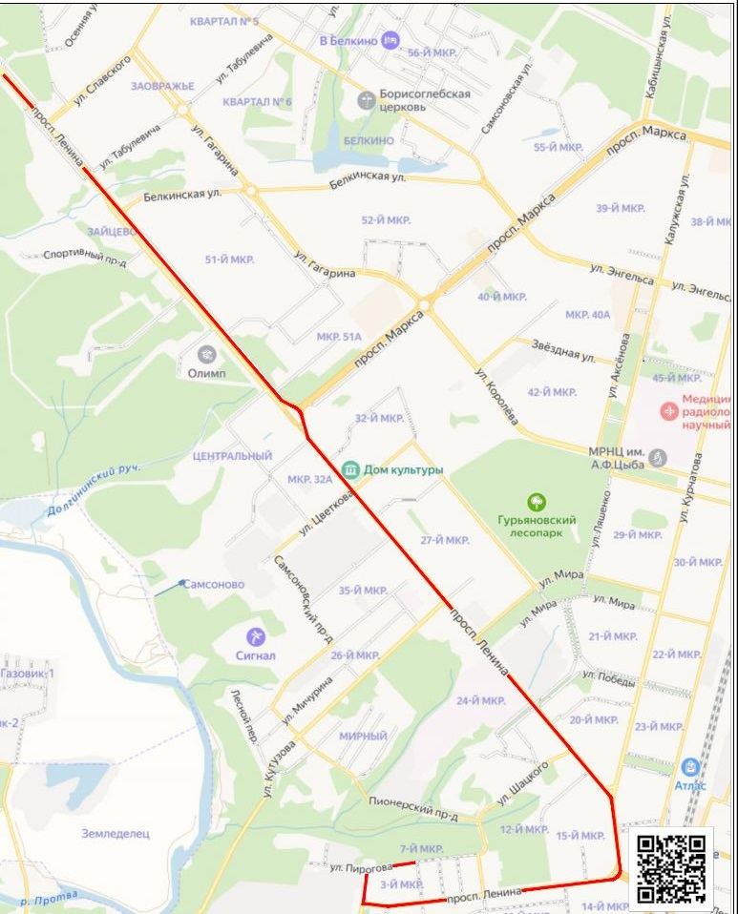 | Ограничение движения и сопровождение колонны __________________________  Автопробег посвященный празднованию Дня Победы 9 Мая, старт и движение автоколонны:  - ул. Пирогова (сбор- 11.30 ч.; начало движения колонны-12.00 ч.)  - по ул. Менделева (движение колонны)  - по площадь Бондаренко;  - по пр-т. Ленина (движение колонны и окончание движения на парковке по  пр-т. Ленина в районе улиц Славского - Осеняя).  Особенности: частичное ограничение движения – сопровождение

